**PRACTICA 3**

**NOMBRE:** JOSE LUIS MUJICA LUGONES **MATERIA:** SEGURIDAD DE SISTEMAS

SILVERIO PACHECO CHOQUE

1. Instalación de Tor Browser en Kali.

Sudo apt update

Sud apt install torbrowser-launcher

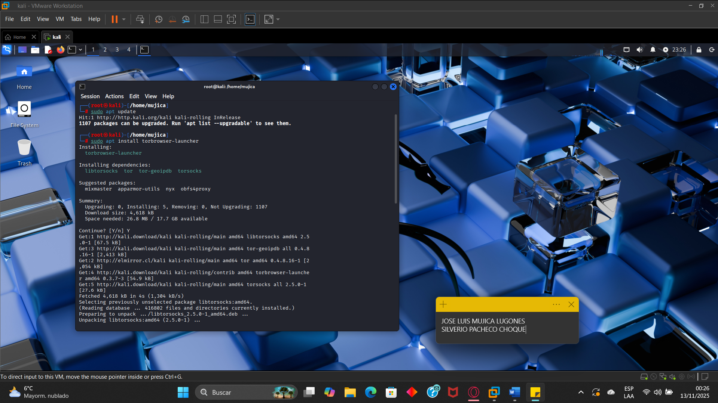

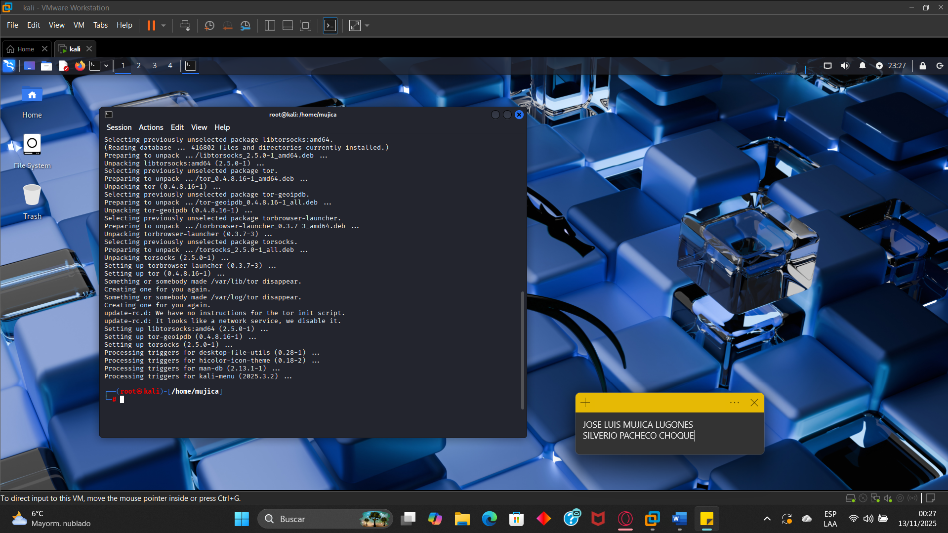

1. Ejecutamos el navegador Tor:



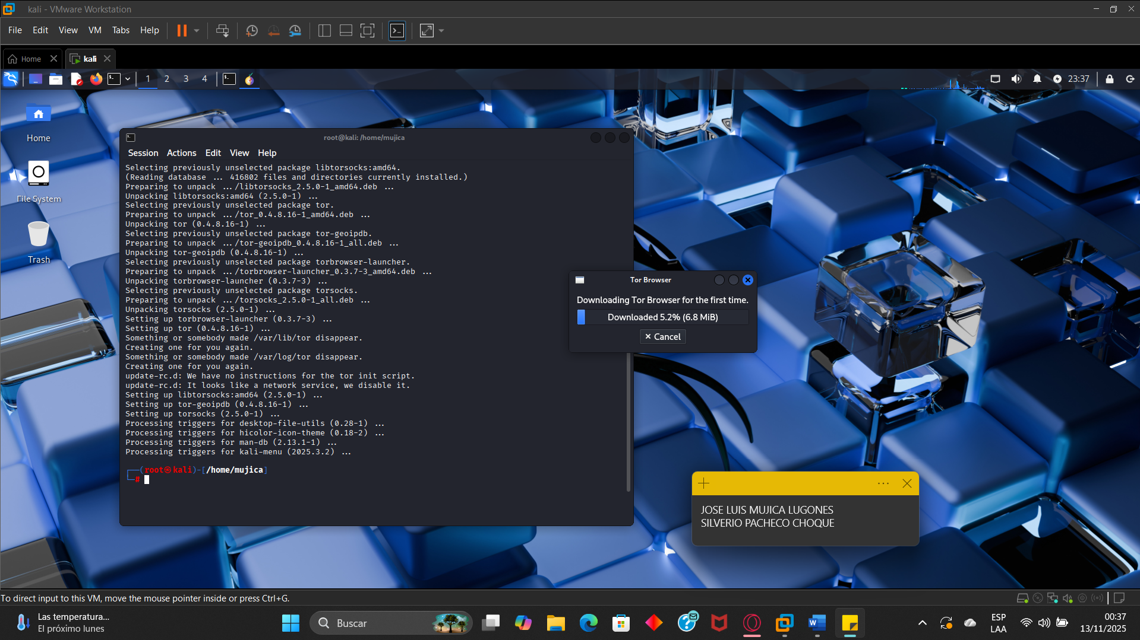

1. Seguiremos los siguientes pasos.

Ponemos en conectar y esperemos a que cargue la página.

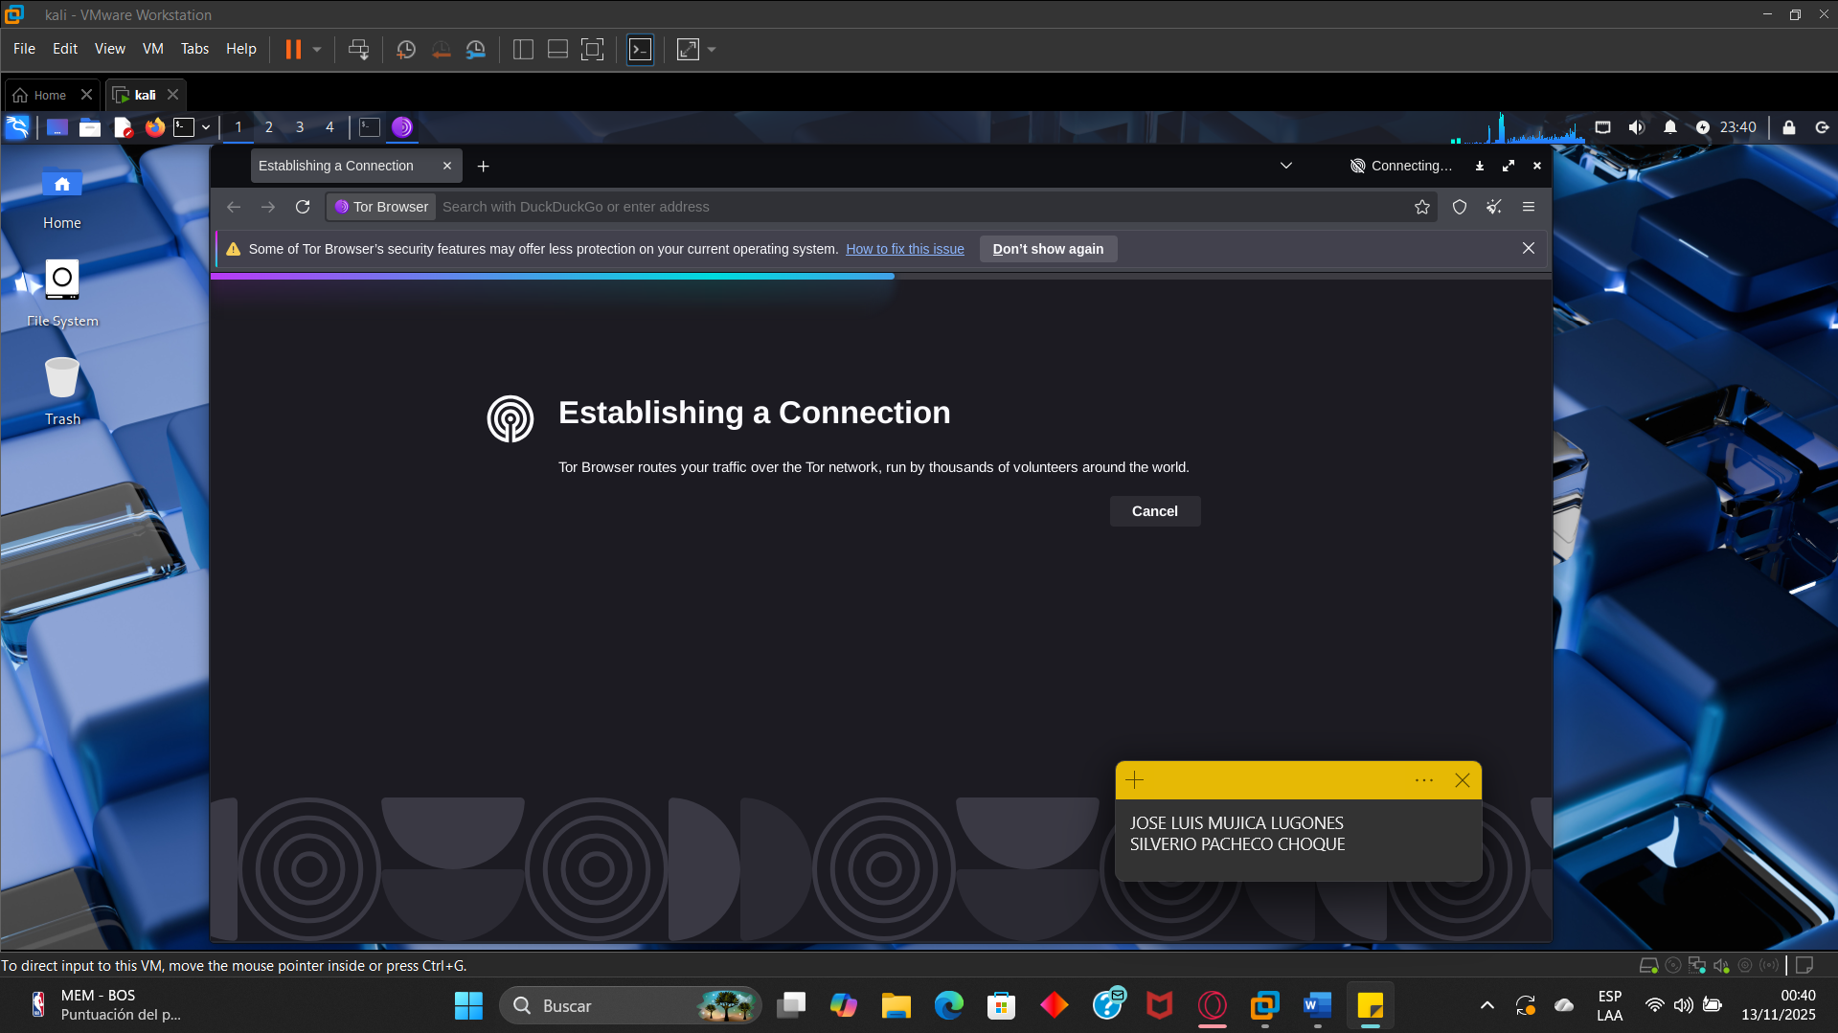

Una vez que cargo la pagina podemos observar que nos dice que estamos conectados, eso quiere decir que que ya tenemos VPN activado y estamos en la red TOR.

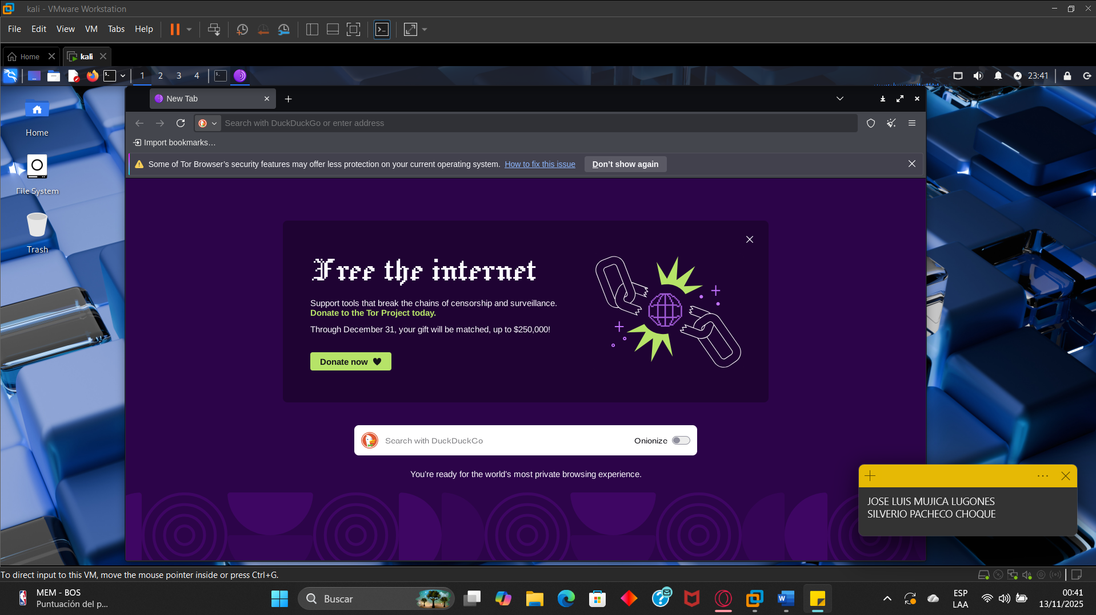

Ahora lo que se hará es entrar dentro de una pagina normal primeramente y veremos como es que se comporta.

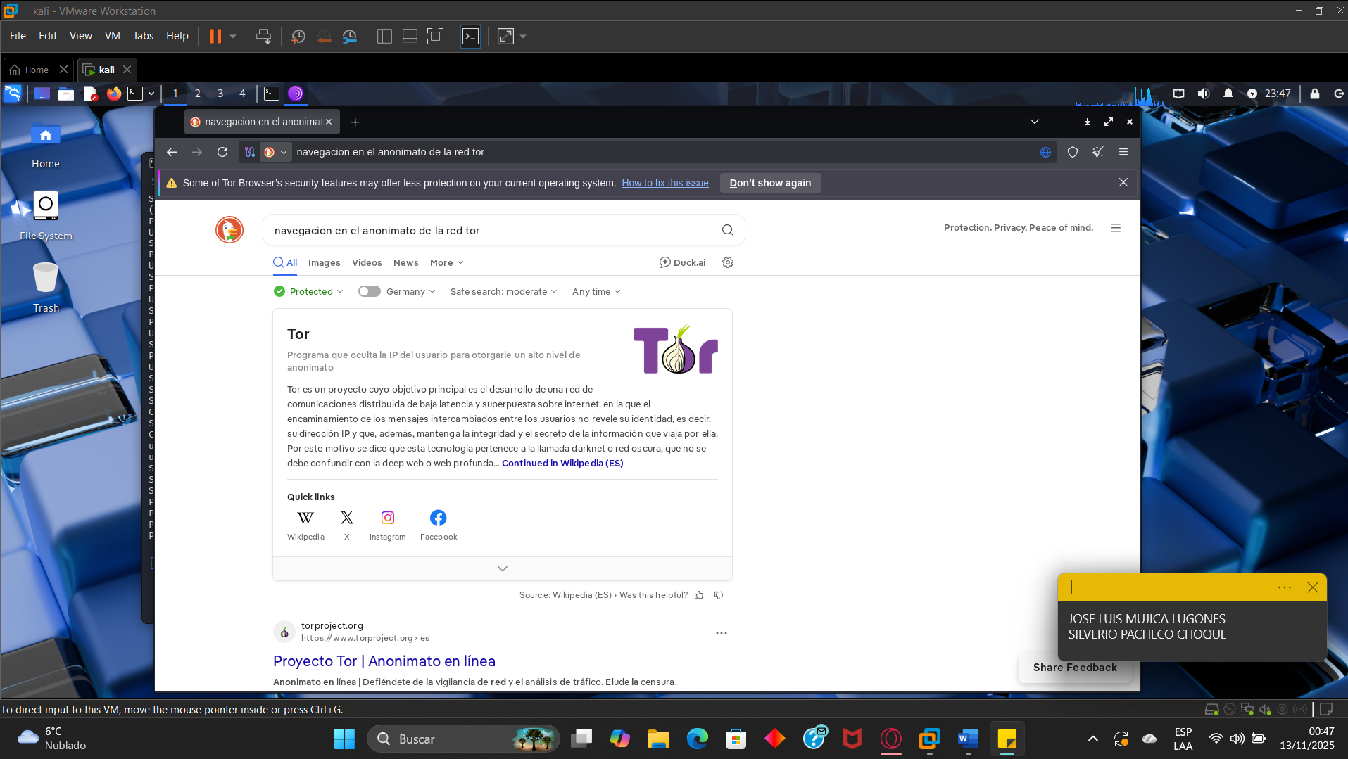

Luego hacemos click para ver los los circuitos.

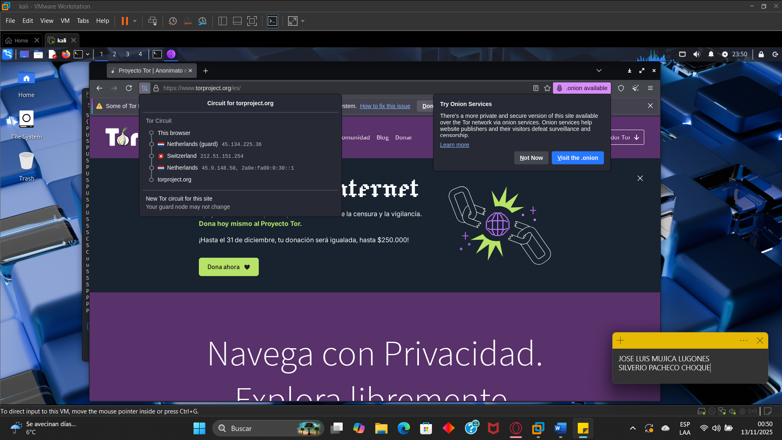

Cambiar el circuito de Tor manualmente de 3 a 5 veces.

1

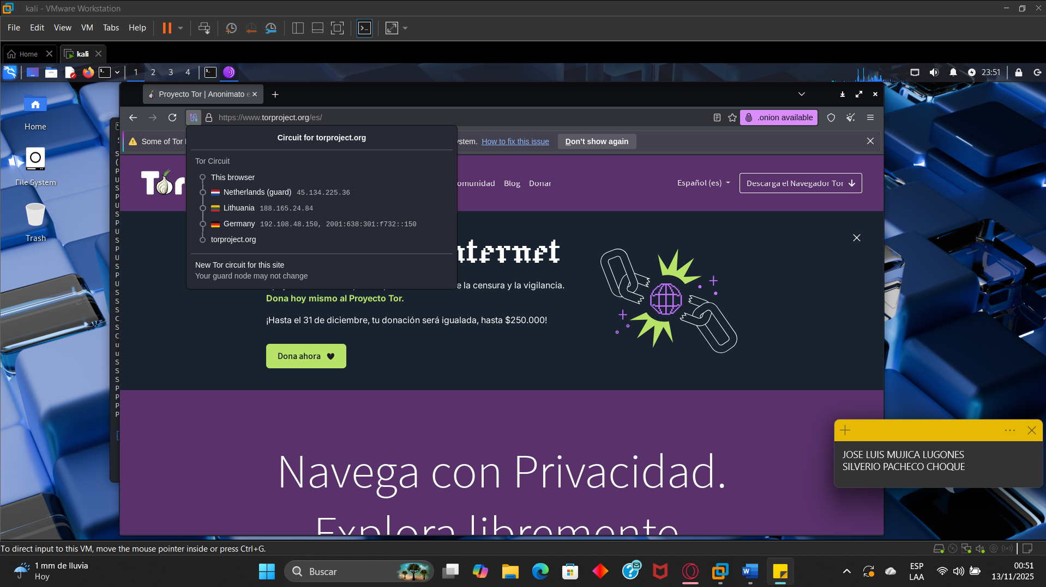

2

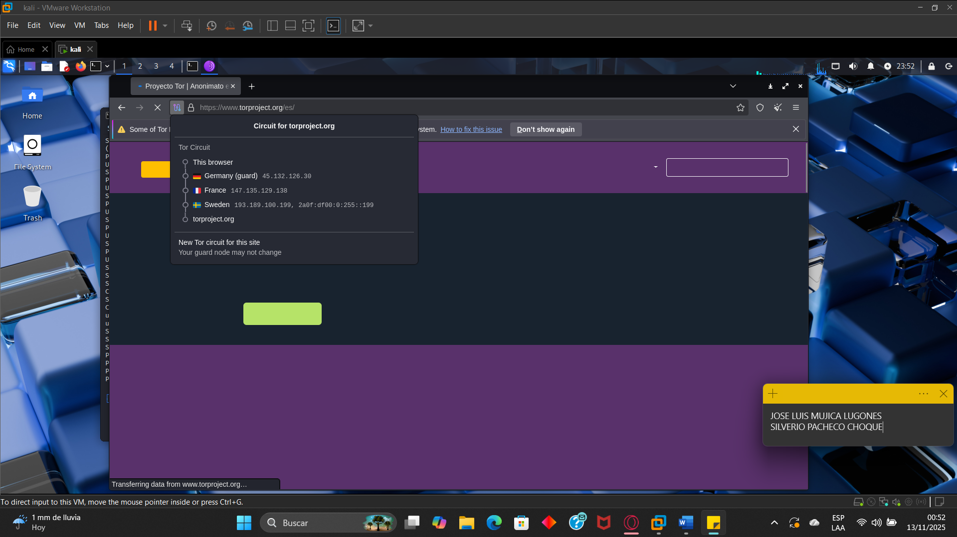

3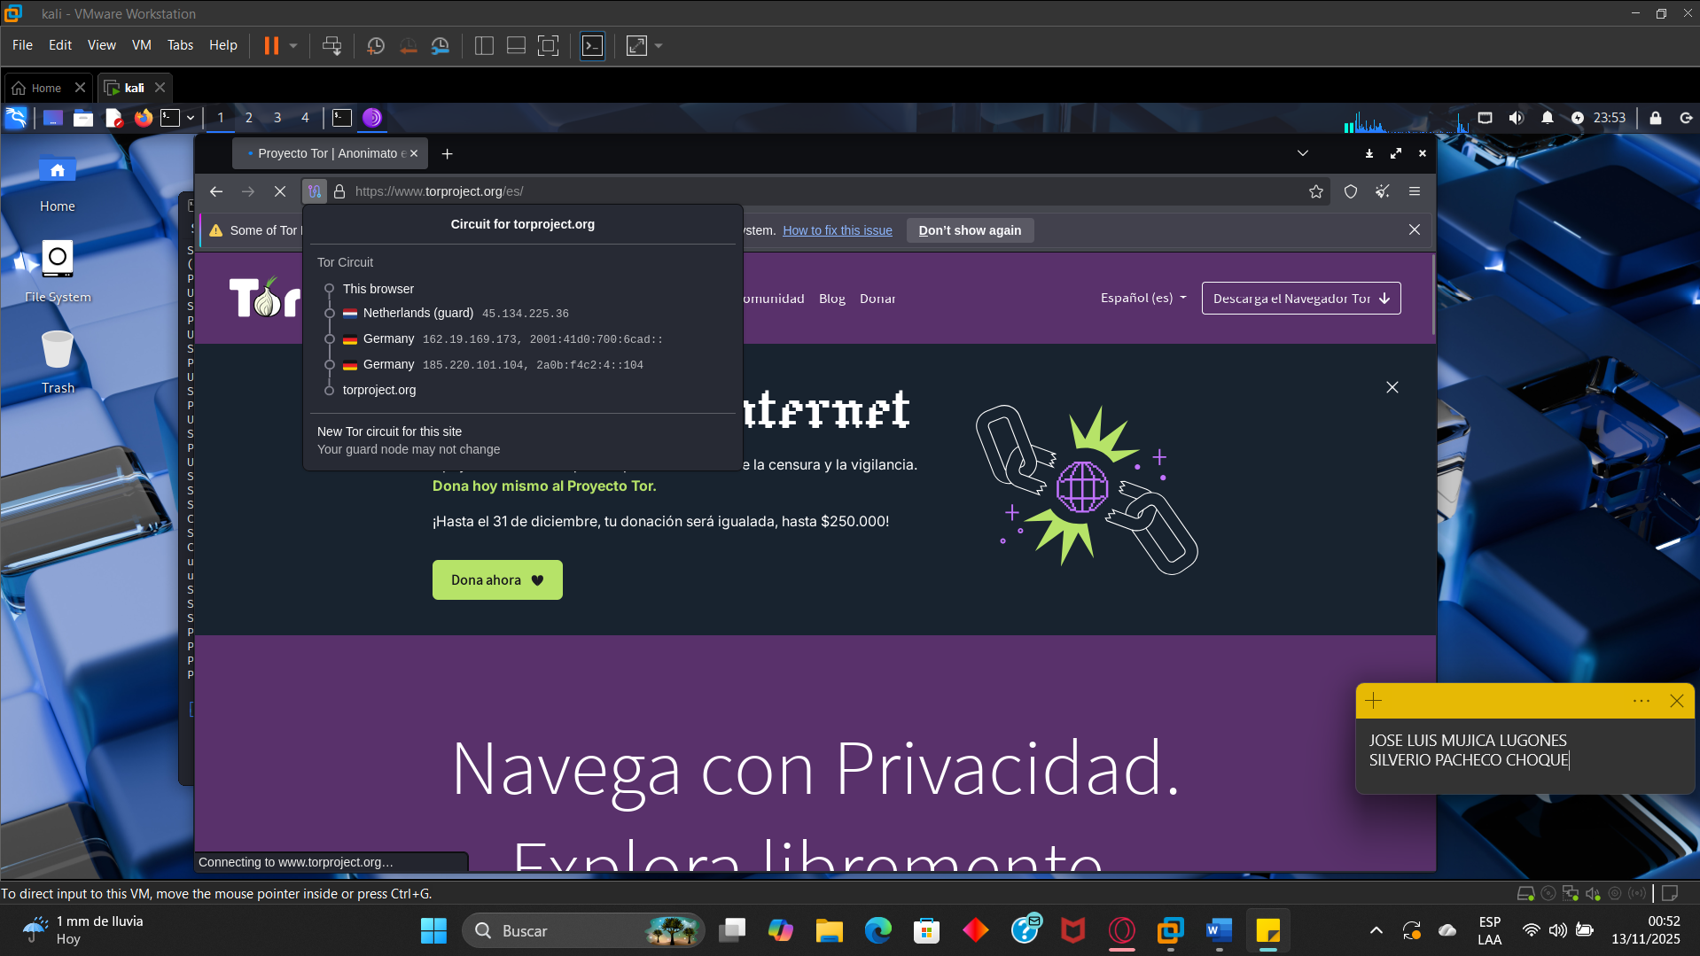

EVALUACION 1

Toma capturas de cada nuevo circuito, anota los países/IPS involucrados, y responda.

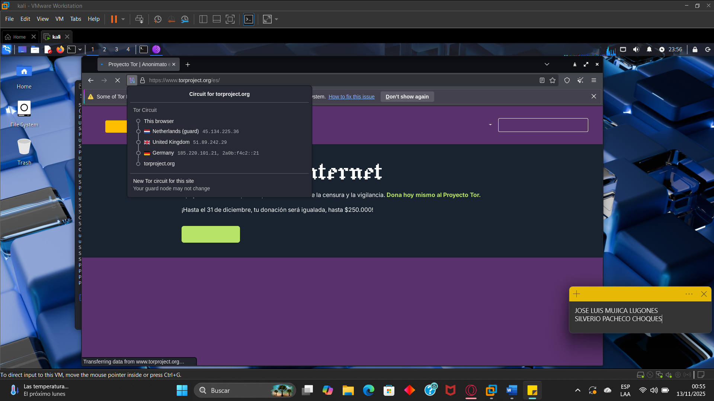

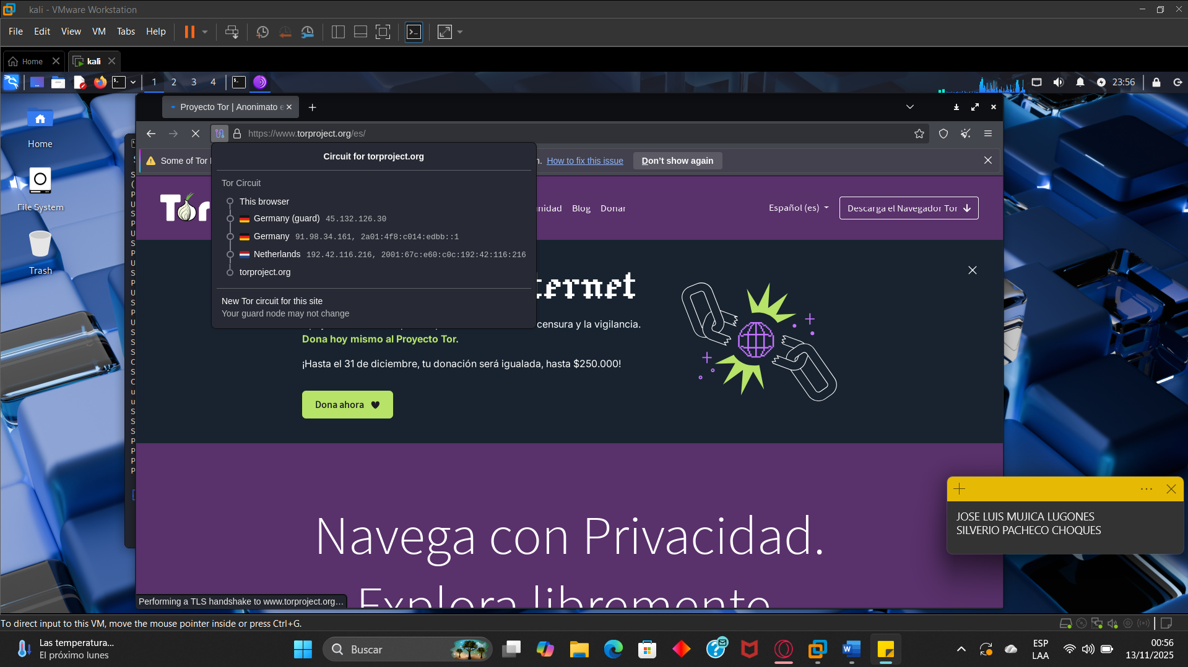

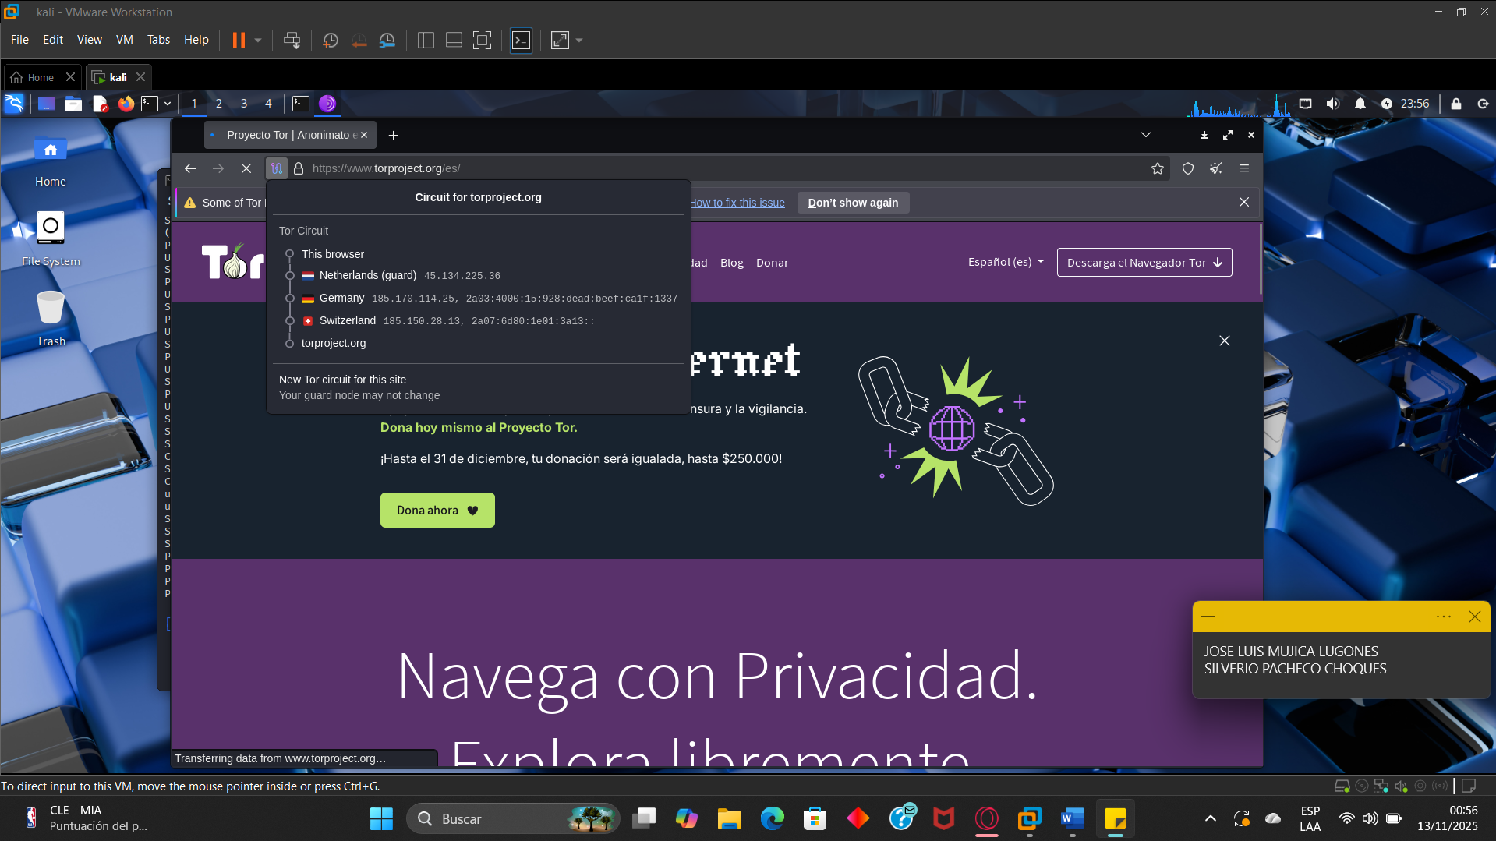

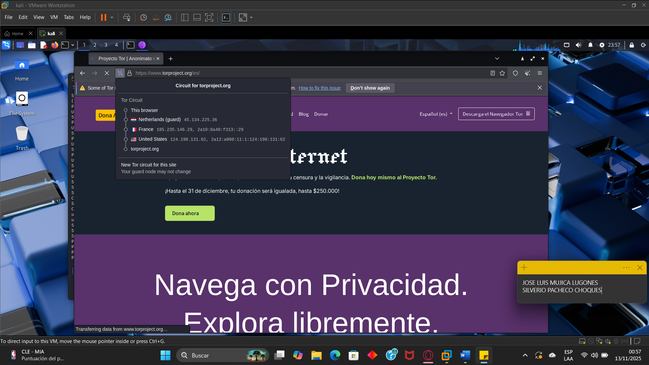

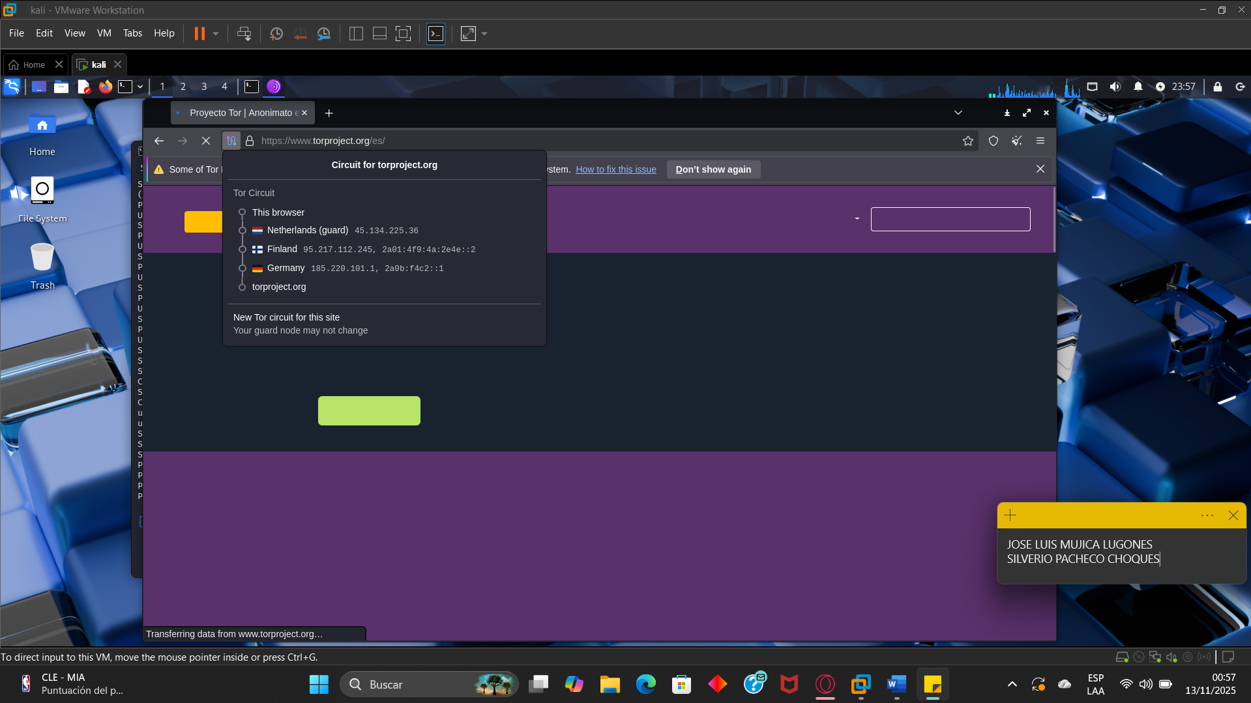

**EVALUACION 1**

**1) ¿Por qué aparecen ciertos países más seguido?**

R: Aparecen más seguido porque la red Tor es mantenida por **voluntarios**. Los países que tienen **más relés** o nodos Tor disponibles (como Estados Unidos o Alemania) tienen más posibilidades de ser elegidos. Además, Tor intenta usar los relés que son más **rápidos y estables**, y muchos de estos están concentrados en países con mejor infraestructura de internet.

### 2) ¿Hay algún patrón?

R: Sí, hay dos patrones principales:

* **Patrón de Diversidad:** El circuito de Tor (Guarda, Intermedio, Salida) casi siempre usa **tres países diferentes** para evitar que una sola entidad pueda vigilar todo el camino.
* **Patrón de Estabilidad (Guarda):** El **primer país (Nodo de Guardia) no cambia** cada vez que pides un "Nuevo circuito Tor". Solo cambian los nodos intermedio y de salida, ya que el nodo de guardia se mantiene fijo por semanas para aumentar la seguridad contra ciertos ataques.

### 3) Investigar si existe más navegadores que permitan estas funciones...

R: Sí, hay otros navegadores que ofrecen funciones similares de privacidad, aunque la red Tor es única.

* **Brave Browser:** Tiene una función integrada llamada **"Ventana Privada con Tor"** que usa la red Tor para ocultar la IP y la ubicación.
* **Epic Privacy Browser:** Usa un **proxy cifrado (como un VPN)** integrado para ocultar la IP.
* **VPNs:** Aunque no son navegadores, son el principal método para ocultar la IP al enrutar todo el tráfico por un servidor en otro país.

**PARTE 2**

* 1. Siga estos pasos **(tome sus respectivas capturas de igual manera).**

Primeramente, lo que se hará es acceder desde un navegador normal su máquina física a esta pagina.

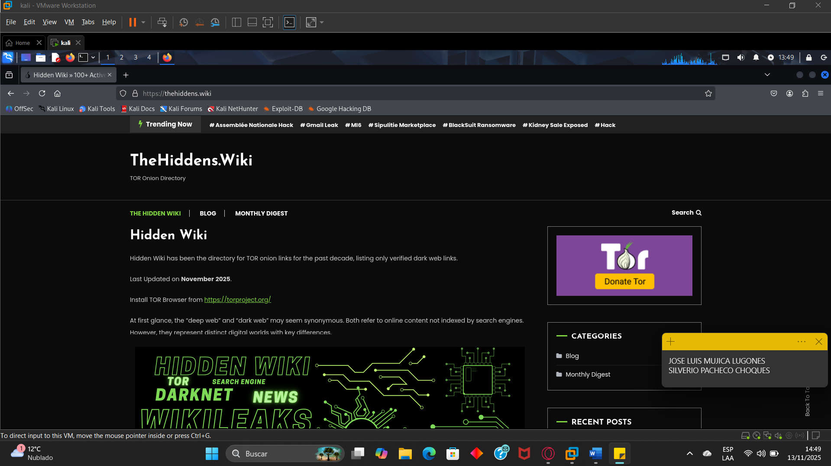



Si vamos buscando dentro de este sitio nos vamos a dar cuenta que justamente ahí se encuentra el enlace al

sitio web anteriormente mencionado el cual es el enlace .onion original:

<http://wiki47qqn6tey4id7xeqb6l7uj6jueacxlqtk3adshox3zdohvo35vad.onion/>

**EVALUCION 2**

**1. Ahora lo que se debe hacer es intentar acceder a ese enlace desde un navegador normal (Firefox,**

**Chrome, etc.). y mostrar que resultado es el que aparece y explique él porque**

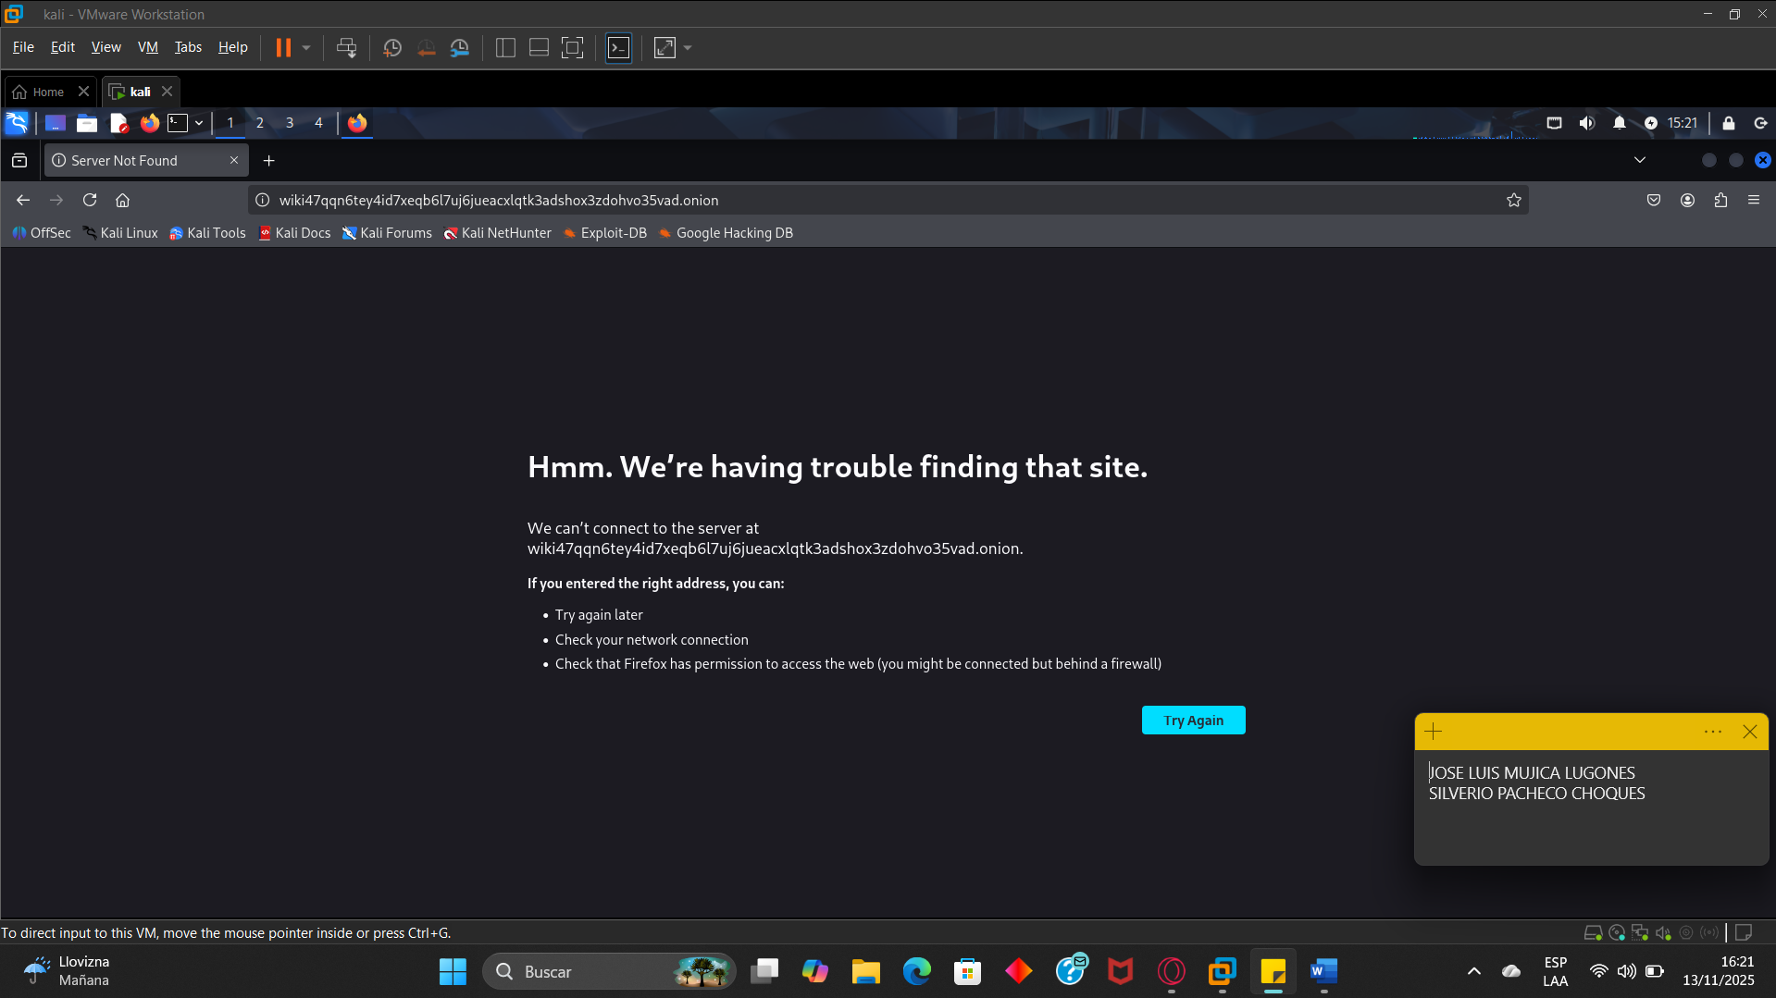

El acceso falla porque los navegadores normales utilizan el Sistema de Nombres de Dominio (DNS) estándar. Los dominios .onion no están registrados en el DNS público y solo pueden ser resueltos y enrutados por el NavegadorTor, que está configurado para la red Tor

**2.** Una vez hecho el anterior paso se deberá acceder desde el navegador TOR a dicho enlace .onion

como también (se deberá sacar capturas de dicho proceso) y explique el tiempo que tardo al acceder al sitio.

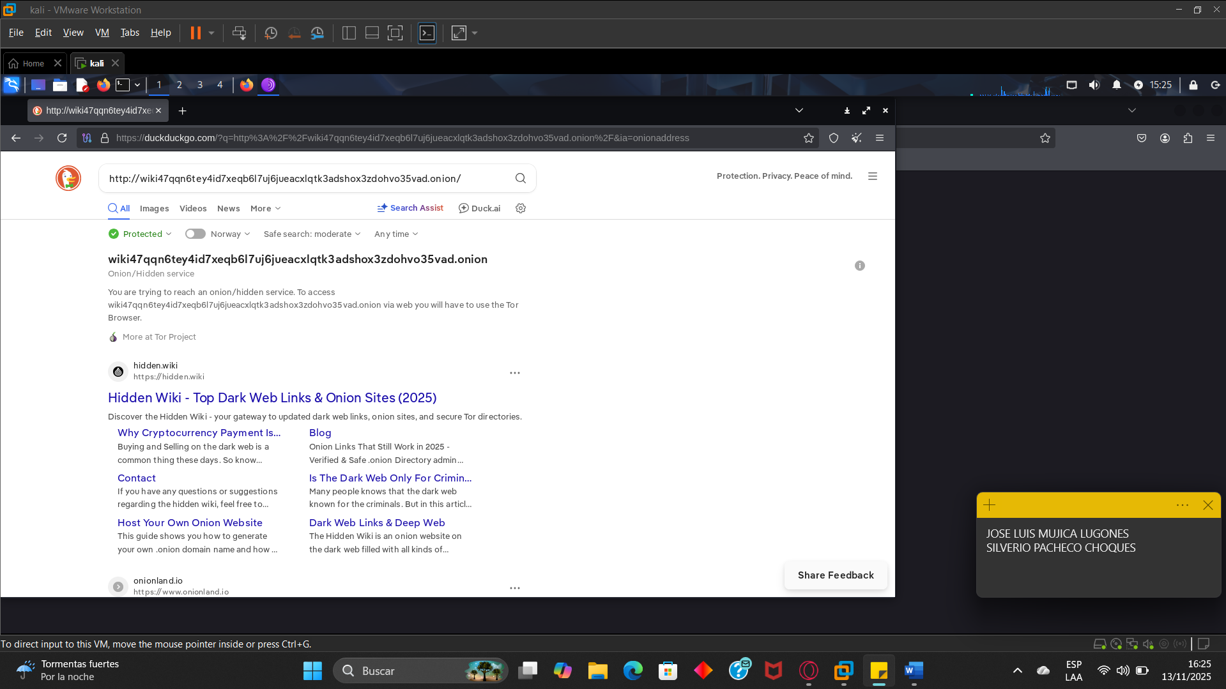

**Explicación del Tiempo:** El tiempo de carga es significativamente más lento que un sitio web normal. Esto se debe a que el navegador Tor tiene que construir un circuito cifrado de 6 nodos (en lugar de los 3 nodos para sitios normales) a través de la red de voluntarios para establecer la conexión con el servicio oculto, lo cual añade una latencia considerable.

**3. Responda a las siguientes preguntas**

**1) ¿Qué sucede en cada caso?**

**R:** La respuesta ya esta arriba.

**2) ¿El navegador normal si accede / no accede? Explique qué es lo que sucede y justifique la respuesta**

R: El navegador normal **NO accede**.

**Justification:**

1. **Protocolo Exclusivo:** Los dominios. onion son un protocolo de **servicios ocultos** que solo la red Tor puede entender y utilizar.
2. **Fallo de DNS:** Un navegador normal le pregunta a un servidor DNS cómo llegar a la dirección. onion, y el servidor no tiene información, ya que no es un dominio público. Esto resulta en un error de conexión.

**3) ¿Qué rol tiene la red Tor en este proceso? Explique por qué es importante usar el navegador**

**TOR**

R: Tor cifra el tráfico en múltiples capas y lo enruta a través de nodos aleatorios, ocultando la IP real y permitiendo acceder a servicios ocultos (.onion) Sin Tor, estos sitios son inaccesibles.

**PARTE 3**

**1. Accede desde Tor a este blog .onion:**

[**https://reycdxyc24gf7jrnwutzdn3smmweizedy7uojsa7ols6sflwu25ijoyd.onion/2020/09/25/hacker-forums/**](https://reycdxyc24gf7jrnwutzdn3smmweizedy7uojsa7ols6sflwu25ijoyd.onion/2020/09/25/hacker-forums/)

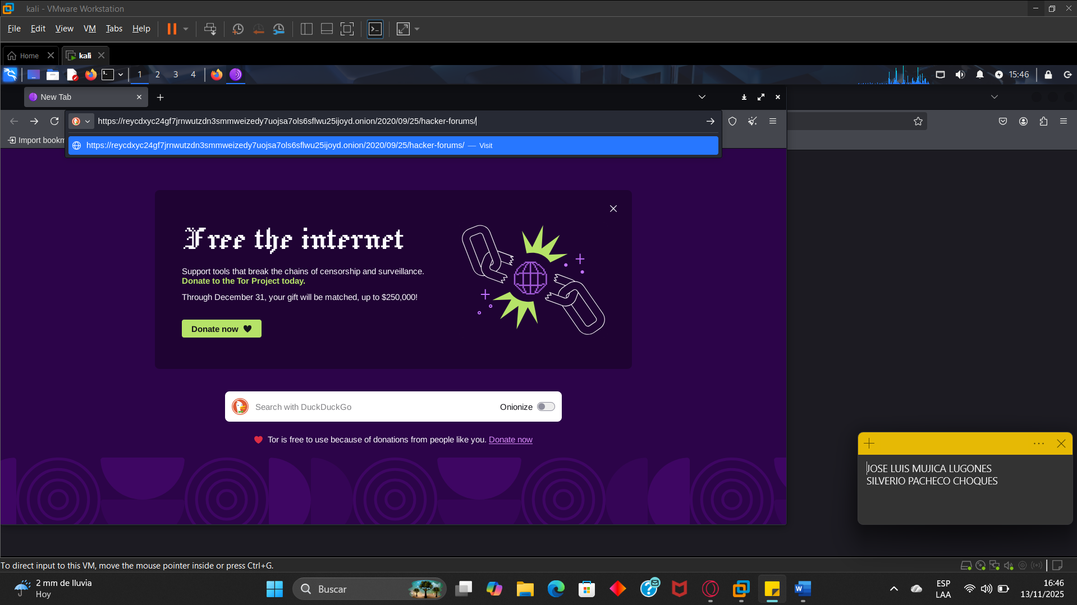



El concepto principal es que el verdadero conocimiento de hackingse obtiene mediante el estudio profundo (libros, cursos) y la práctica constante, y no a través de foros o guías fáciles que, además de ser a menudo de baja calidad, no preparan al individuo para resolver los problemas reales que surgen en la práctica.

* 1. **Pruebe abriendo el enlace .onion en un navegador normal, ¿El un navegador normal si accede / no accede? Explique qué es lo que sucede y justifique la respuesta**

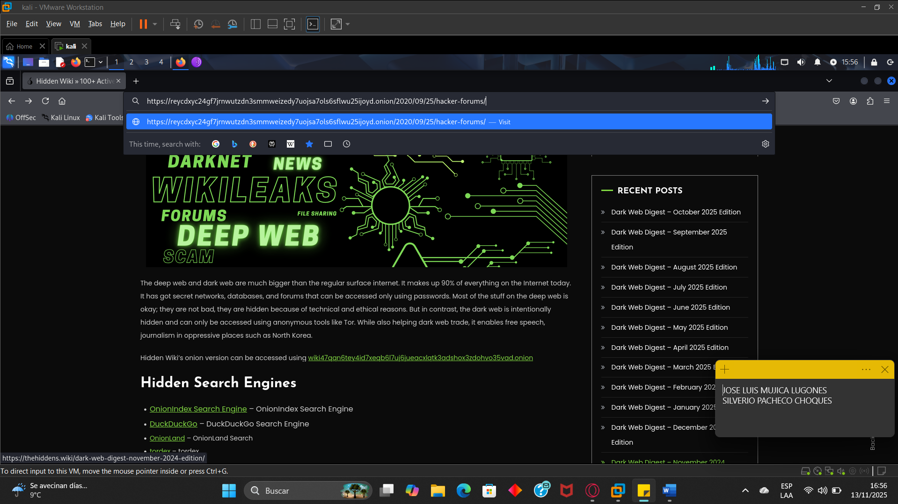

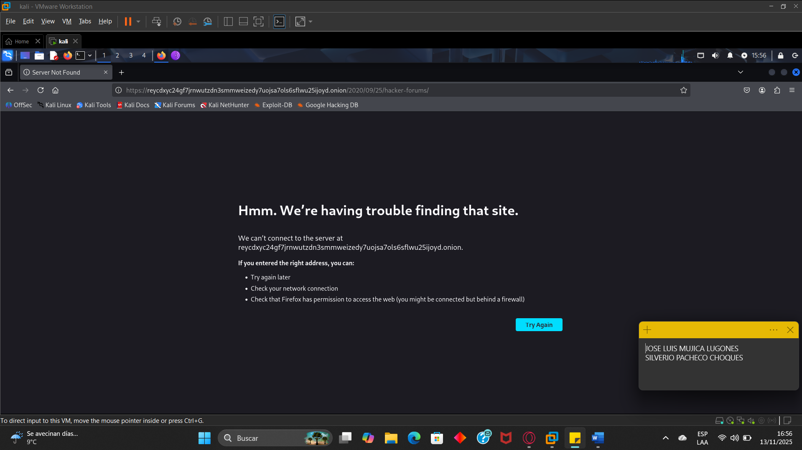

Los enlaces con el dominio de nivel superior ficticio **.onion** son utilizados exclusivamente por el servicio de anonimato Tor (The Onion Router). Estos no son dominios tradicionales de Internet (como .com o .org) y no están registrados en el sistema de nombres de dominio (DNS) convencional.

**3) ¿Qué rol tiene la red Tor en este proceso? Explique por qué es importante usar el navegador TOR en estos sitios web o blogs (¿según lo que navego dentro de los enlaces que tiene el blog?**

R: La red Tor (The Onion Router) es fundamental para garantizar el anonimato y la privacidad en línea. Su mecanismo principal consiste en encriptar las conexiones a Internet y enrutar el tráfico a través de una cadena de múltiples nodos distribuidos geográficamente. Este proceso de cifrado por capas hace que sea sumamente difícil rastrear la verdadera ubicación o la identidad del usuario, protegiendo así su actividad en la red.

El uso de Tor resulta esencial para acceder a numerosos sitios de la web profunda, especialmente aquellos identificados con la extensión .onion. Estos sitios suelen estar vinculados a actividades que requieren un alto grado de confidencialidad y anonimato, como la investigación de seguridad, el *hacking* ético o la interacción con información sensible. Al utilizar Tor para visitar estos foros y sitios específicos, se asegura que el usuario no pueda ser rastreado o identificado fácilmente por terceros o actores externos maliciosos, salvaguardando su privacidad.

4) ¿Qué enlaces de los que habla el autor de este blog le pareció más interesante? Saque capturas del sitio que encontró interesante y explique porque

R: Hack fórums (<https://hackforums.net/>)

Este es uno de los foros de hacking mas conocidos y, aunque ssu contenido es variado y cubre tanto temas legales como ilegales, sigue siendo una buena fuente para aprender sobre distintas técnicas y herramientas.

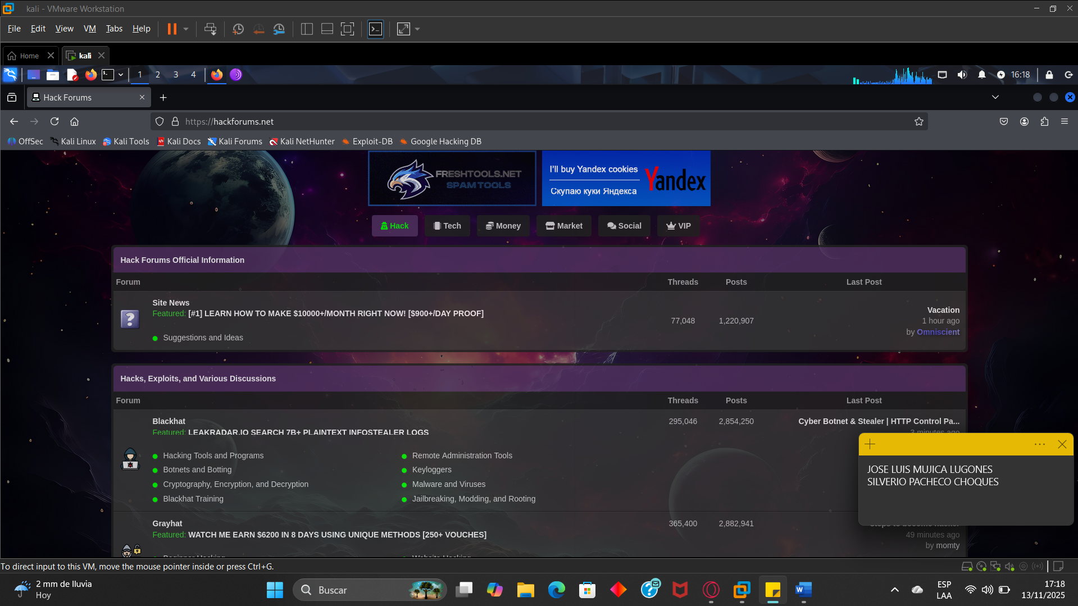

LeakedBB (<https://leakedbb.com/>)

Esta foto esta enfocado en la publicación y discusión de base de datos filtradas. La posibilidad de acceder a estas bases de datos puede ser útil para quienes trabajan en análisis de seguridad o investigación forense digital.

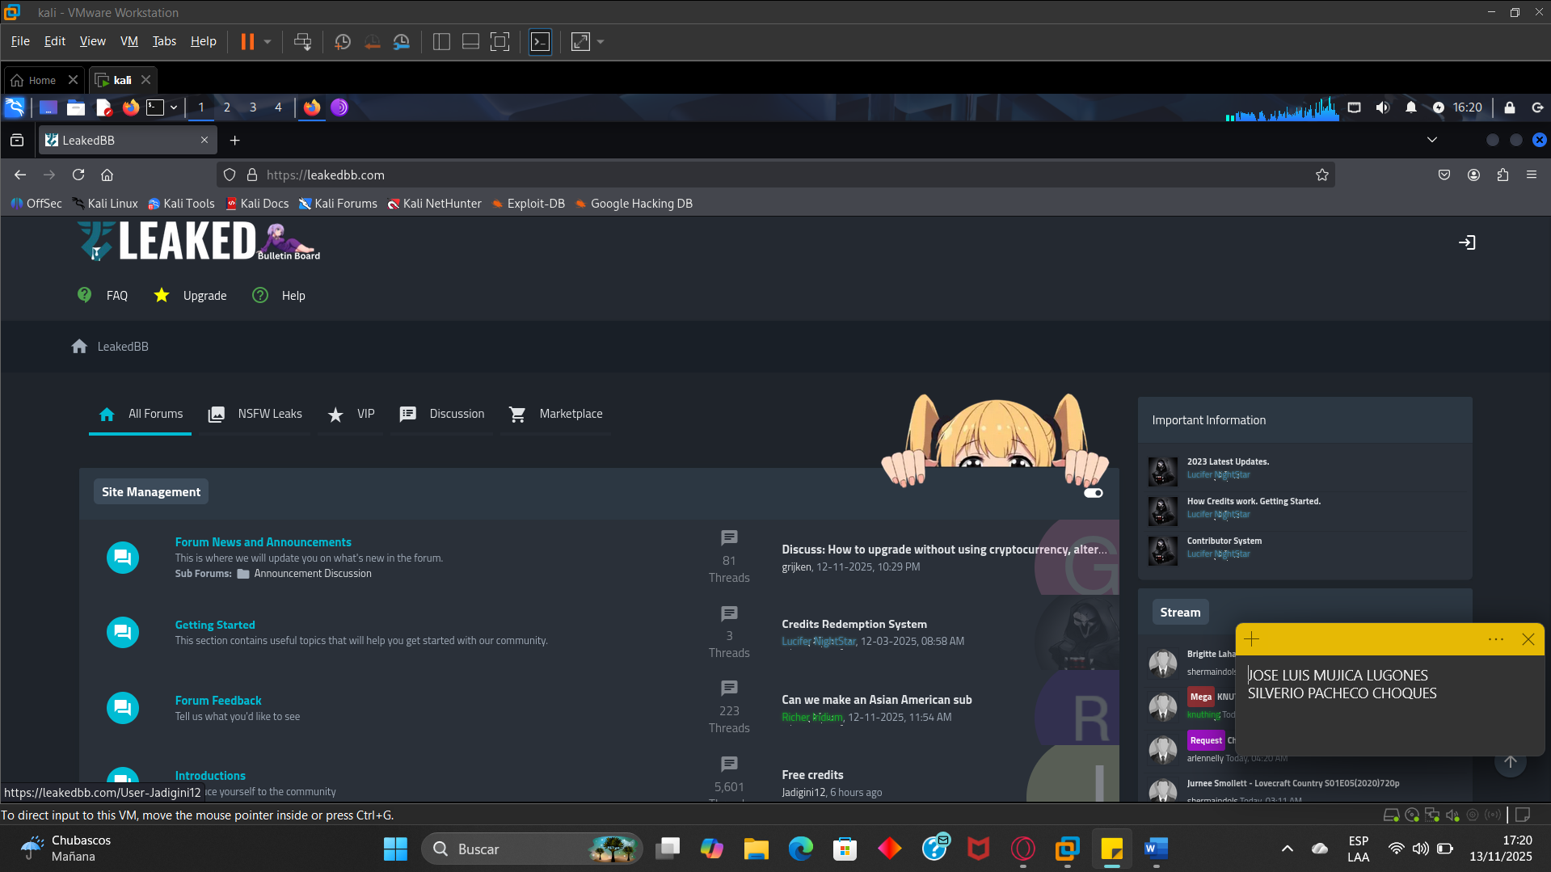

PARTE 4

EVALUACION

Instalar Apache:

sudo apt update

sudo apt install apache2 -y



**Verificar que Apache está escuchando en el puerto 80:**

**sudo ss -tulnp | grep 80**

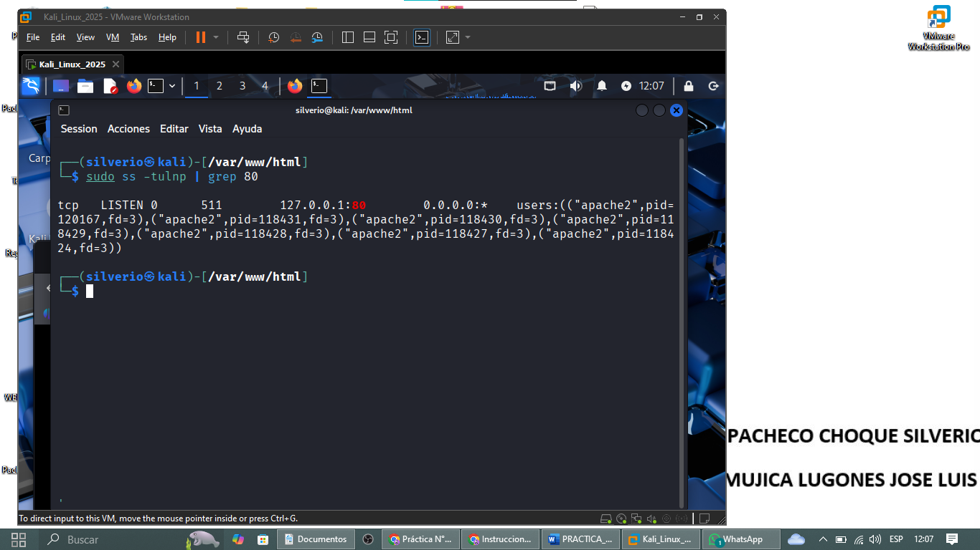

Crear la página web (index.html)

En Kali:

cd /var/www/html/index.html

sudo nano /var/www/html/index.html 

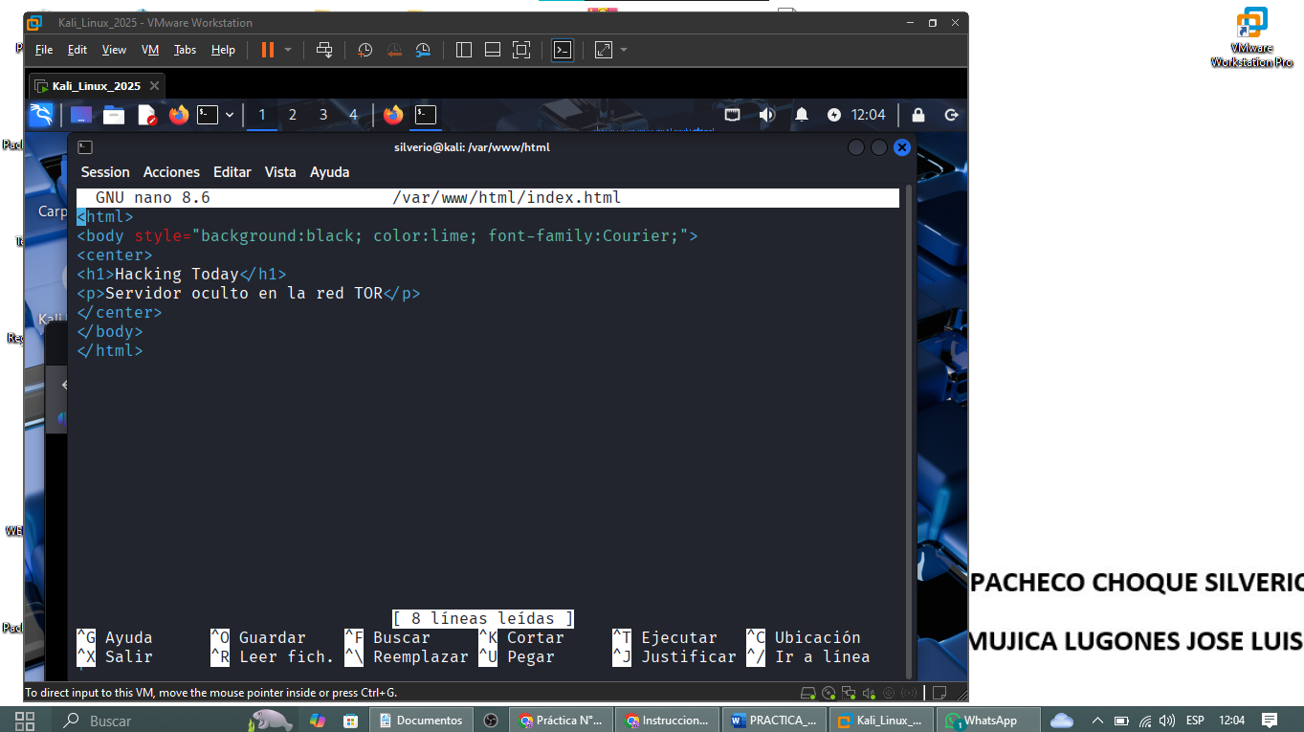

**INSTALAR TOR EN KALI**

**sudo apt install tor -y**

**CONFIGURAR TOR PARA CREAR EL SERVICIO OCULTO**

**sudo nano /etc/tor/torrc**



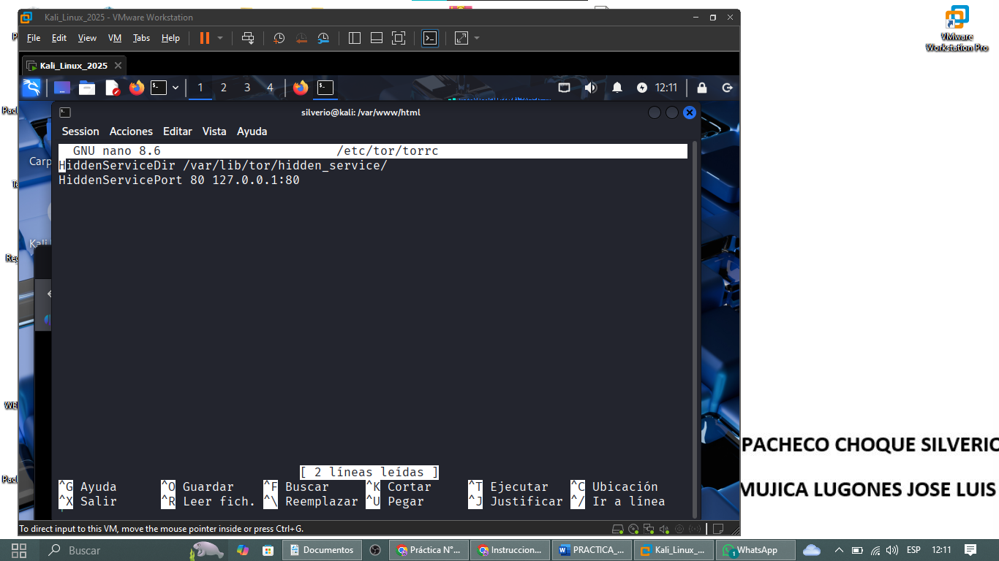

**INICIAR EL SERVICIO TOR CORRECTO**

**Iniciar Tor:**

**sudo systemctl start tor@default.service**

**Activar para que se inicie siempre:**

**sudo systemctl enable tor@default.service**

**Comprobar:**

**sudo systemctl status tor@default.service**

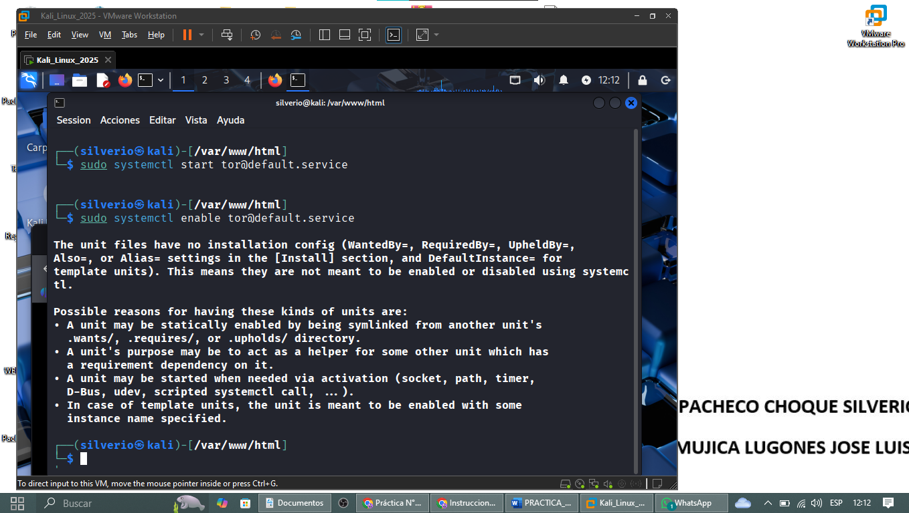

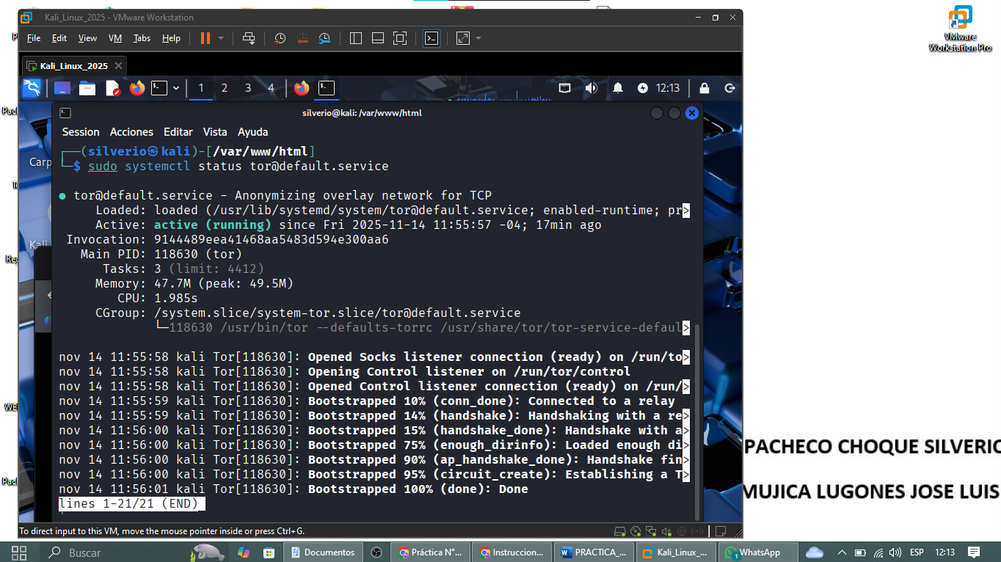

**OBTENER TU DIRECCIÓN .ONION**

**sudo cat /var/lib/tor/hidden_service/hostname**

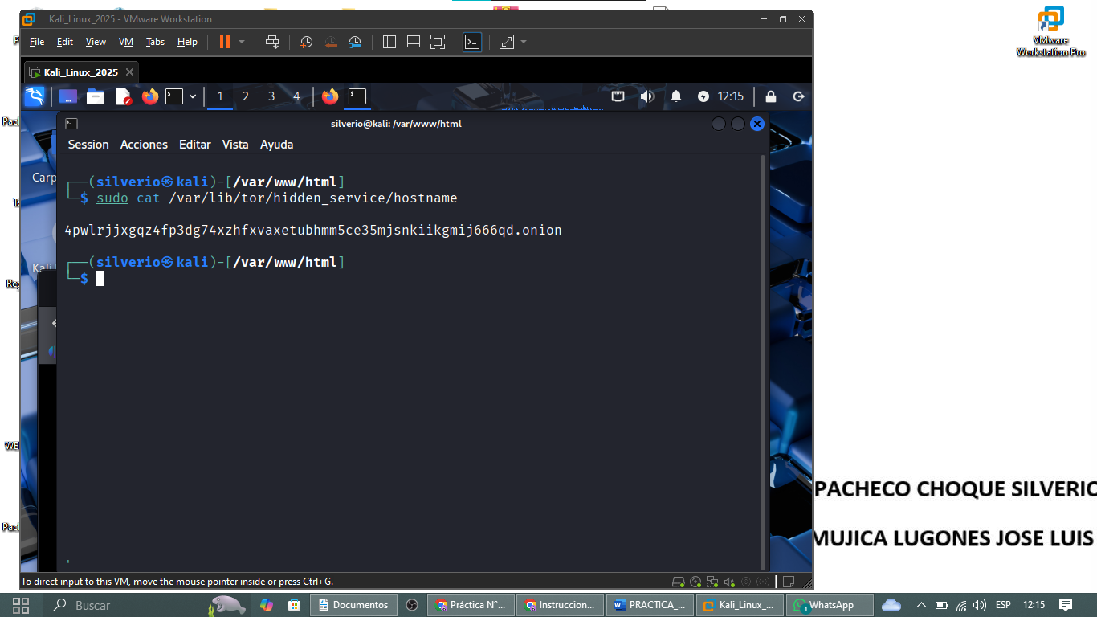

**PROBAR EL SERVICIO DESDE UN CELULAR O PC**

**ACCESO DESDE NAVEGADOR TOR**

**En nuestro celular: Descargar Browser**

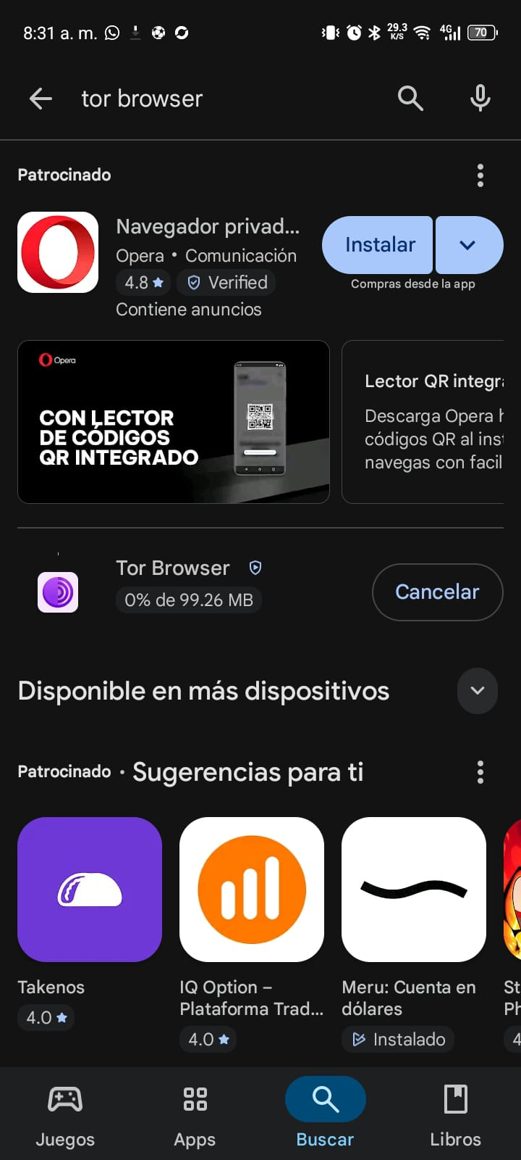

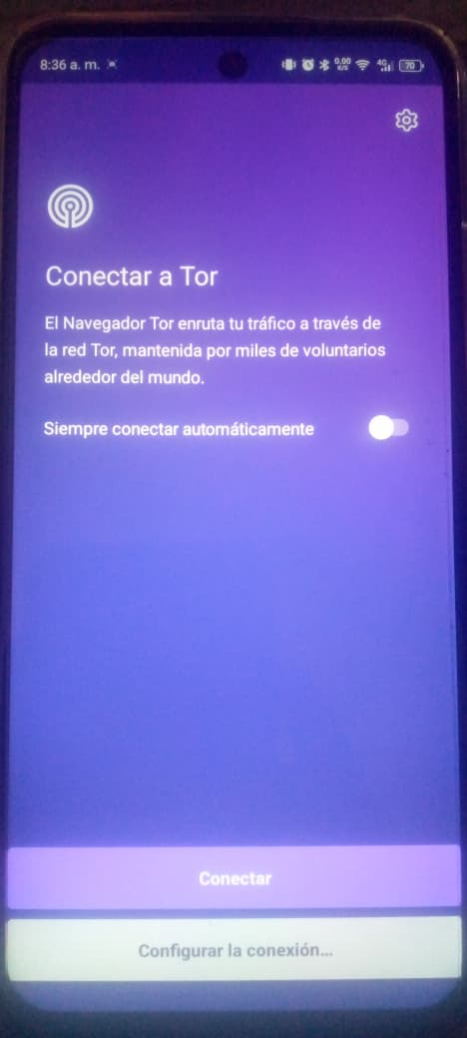

**Pega tu URL:**

**ugc74omy33hnaufxnyvx34h2c3pfguhwxyvo4jc2szq5dcrfdswndgid.onion**

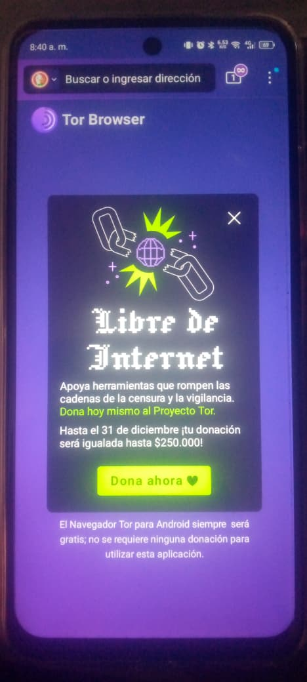



**ACTIVAR LOS LOGS EN KALI (lado del servidor)**

**Ejecuta:**

**sudo tail -f /var/log/apache2/access.log**

